МЕЖДУНАРОДНЫЙ ДЕНЬ БОРЬБЫ С НАРКОМАНИЕЙ
2016 год

23 июня в Югорске на стадионе МБОУ «Средняя общеобразовательная школа № 6» прошло спортивное мероприятие «Мультиспорт», приуроченное к Международному дню борьбы с наркоманией.
Ребята из пяти команд состязались в метании мяча, попадании мяча в цель, набивании мяча, прыжках в длину, прыжках через скакалку, беге на скорость. В спортивных соревнованиях показаны ловкость, сила, смекалка ребят из городских лагерей с дневным пребыванием.
Мультиспорт закончился флеш-мобом, в котором приняли участие не только участники спортивных состязаний, но и болельщики, всего в мероприятии приняло участие 170 человек.
По окончанию состязаний ребята награждены подарками, предоставленными Антинаркотической комиссией Ханты-Мансийского автономного округа-Югры, Молодежным центром «Гелиос», Депутатом Думы города Югорска – директор ООО «Югорскспецстрой» А.Ю. Харловым.
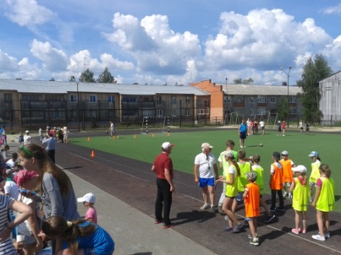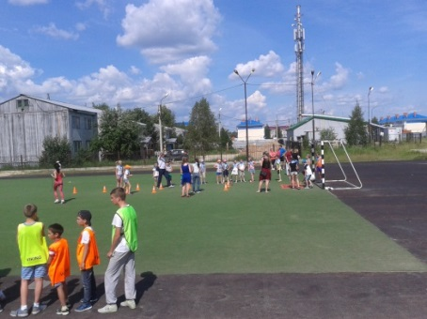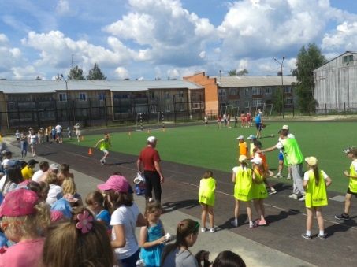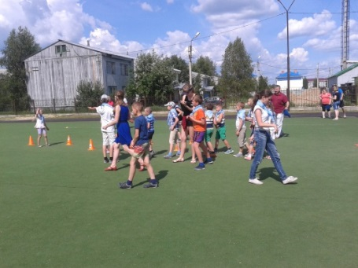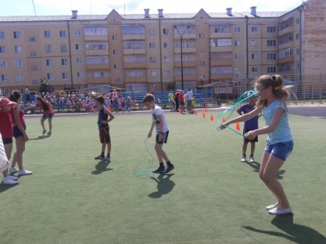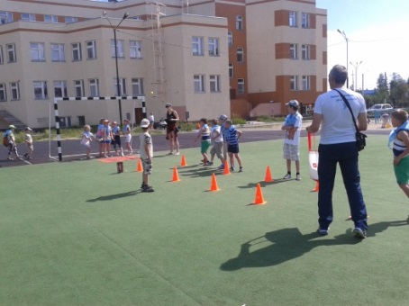
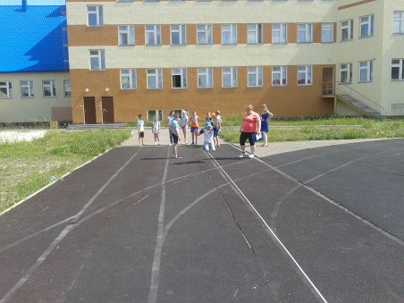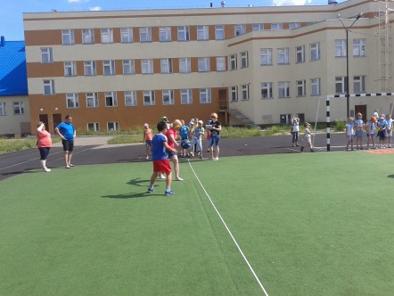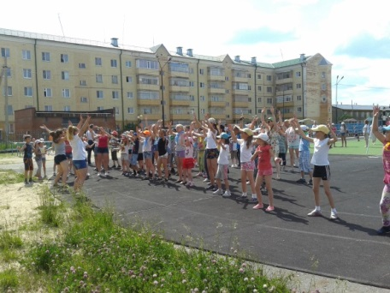

26 июня - в Международный день борьбы с наркоманией Благотворительный фонд «Югорск без наркотиков» организовал дворовый футбол, акцию «Трезвая монетница», предложил оформить «Живую газету» на тему «Жизнь прекрасна – не рискуй напрасно!», провел социологический опрос «Отраву - за город в спецмагазины» и распространил буклеты «Югорск – территория здорового образа и стиля жизни».
Волонтеры и кураторы провели рейды по торговым точкам города, во время которых рассказали горожанам и торговым работникам о Международном дне борьбы с употреблением наркотиков, предложив обменять старый аксессуар «монетницу» на новый. В результате акции в 26 магазинах города заменили монетницы на новые с призывами к здоровому образу жизни: "Радуйтесь жизни, живите трезво!", "Трезвость - престижна", "Трезвость - будущее народа", "Трезвые родители - счастливые дети", "Трезвость - стиль прогрессивных людей". Внимательно и серьёзно отнеслись горожане к информации, предложенной волонтерами, признавая, что относятся к проблемам наркозависимости и незаконного распространения наркотических средств крайне отрицательно. Активисты фонда - девушки и юноши, осуществляющие разъяснительную работу среди горожан, в этот солнечный день были очень убедительны в своей вере в победу над страшным злом – наркотиками. После завершения маршрута по торговым точкам городам все участники акции были награждены ценными подарками.
В течение акции было проведен социологический опрос «Отраву – за город в спецмагазины!». Всего в опросе приняли участие 48 человек. Из них женщин -33; мужчин -15. На вопрос о личном отношении к тому, чтобы на полках магазинов не было алкоголя и наркотиков, положительно отнеслись -72%; отрицательно - 22%; нейтрально - 16%. К тому, что алкоголь и табак продается и в жилых домах, и рядом со школами и детскими площадками отрицательно относятся -90% процентов респондентов; положительно-4%; нейтрально - 6%. Высказались за то, чтобы алкоголь и табак продавался только за городом -71%; 25% - против; нейтрально относятся -4%. Исходя из анализа анкеты, можно утверждать, что большинство опрошенных готовы к тому, чтобы в пределах города алкоголь и табак не продавались.
После акции «Трезвая монетница» состоялся матч «Дворовый футбол». Инструктор ДЮСШ «Смена» Губа Сергей организовал команду ребят, которые сыграли футбольный матч с командой активистов фонда. Конечно же, победила дружба! Игроки получили призы, предоставленные территориальной комиссией по делам несовершеннолетних и защиты их прав и затем с удовольствием попили чай с сладкими пирогами, также предоставленные нашими спонсорами.
Завершились мероприятия созданием плаката «Жизнь прекрасна, не рискуй напрасно!» на тему профилактики вредных привычек. Цель "Живой газеты": привлечение общественного внимания к проблемам борьбы с алкоголизмом, табакокурением и наркотиками. Каких только слоганов не придумали участники: «Спорт лучше наркотиков!», «Невозможное – возможно без наркотиков!»; «Не будь зависим – будь активен!»; «Не кури, а живи»; «Трезвость – национальная безопасность России», «Он за тобою следует тенью – не отравляйся!», «Жизнь лучше наркотиков – цени её!».
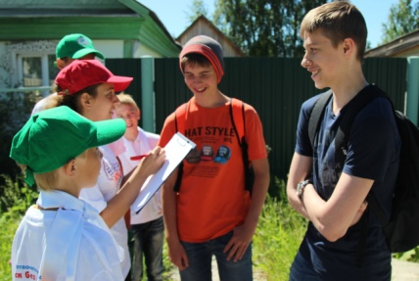

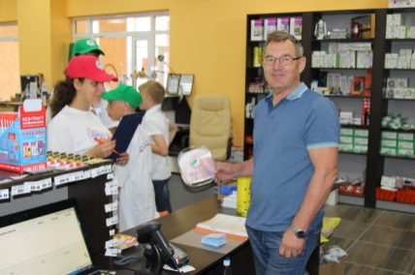
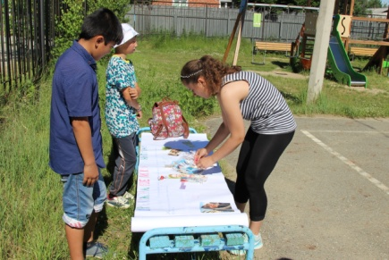
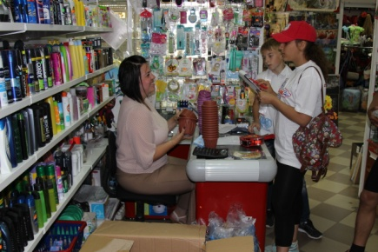

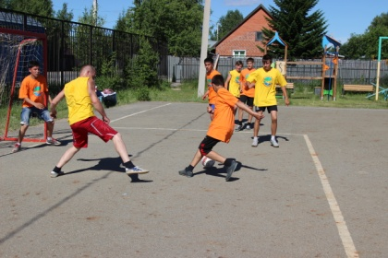
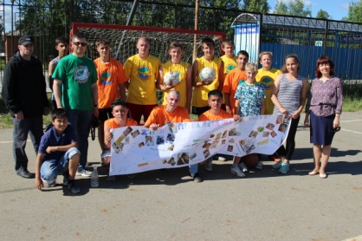
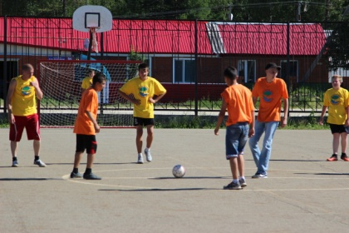

Антинаркотическая комиссия
города Югорска

